Problema 2 – Zar. Descriere soluţie.

Autor: Iordaiche Cristina, Liceul “Grigore Moisil” Timişoara
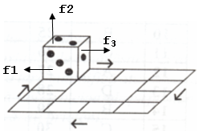
Poziţia feţelor zarului este periodică. Din acest motiv, din patru în patru rostogoliri pe aceeaşi latură a traseului, pe feţele zarului se vor observa aceleaşi valori .

Pentru rostogoliri spre stânga sau spre dreapta de-a lungul traseului, vom ţine cont de modificarea valorilor celor patru feţe implicate în rostogilirea pe această direcţie :

f2 | f3 | 7-f2 | 7-f3

Analog vom proceda pentru feţele implicate în rostogoliri în sus sau în jos de-a lungul celorlaltor două laturi ale traseului. Cele patru valori ale feţelor implicate în acest tip de rostogolire sunt:

f2 | 7-f1 | 7-f2 | f1

Prin permutări ale acestor valori, vom obţine poziţia finală a zarului după k rostogoliri pe traseul dat.

